Automatizační cvičení

|  |  |  |  |  |
| --- | --- | --- | --- | --- |
| **A4** | 205. Nelineární elektropneumatika | | | |
| Dobeš Daniel | |  | 1/3 | Známka: |
| 23. 1. 2019 | | 30. 1. 2019 |  | Odevzdáno: |

Zadání:

Navrhněte nepřímé reléové ovládání pneupohonů s činností podle zadaného nelineárního harmonogramu s přepínáním fází.

B+ A- C+ C- A+ B-

Harmonogram činnosti:

L2

L1

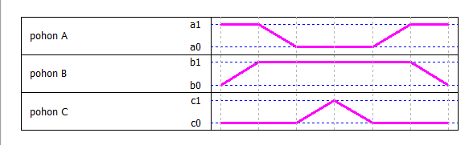

Tabulka použitých prvků:

|  |  |
| --- | --- |
| Schematická značka: | Název prvku: |
|  | 2činný pohon |
|  | Škrtící ventil jednosměrný |
|  | Rozvaděč 5/2 nepřímo ovládaný ventil - bistabilní |
|  | Zdroj vzduchu |
|  | Tlumič hluku |
|  | Snímač polohy |

Schéma zapojení:

Silový obvod:

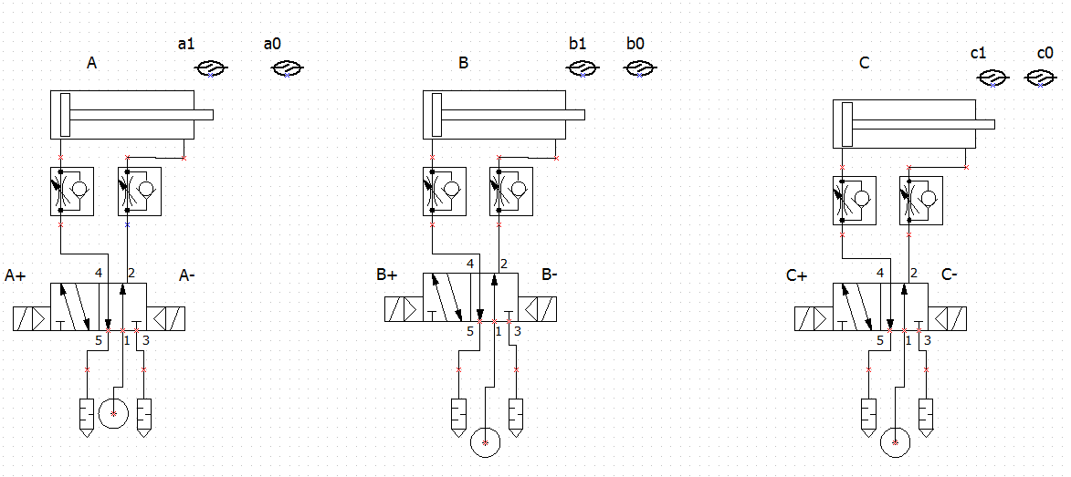

Elektrický obvod:

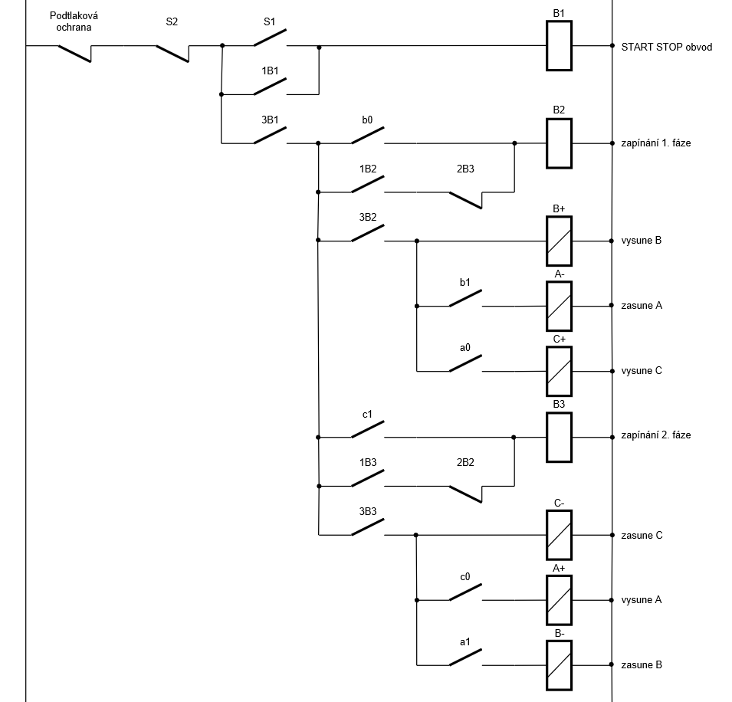

Závěr:

Úlohu jsem zvládl včetně plně funkčních dodatků, podtlakového členu a 1 cyklus, bez problémů.